Nama : Loadtriani Oktavia S

NIM : 215314172

Practice 14-1

**Configuring Your Database for Recovery**

Pada latihan ini, dilakukan konfigurasi pada databse untuk melakukan

1. Jalankan script lab_14_01_01.sh untuk membuat lebih banyak data yag dapat digunakan di skenario selama latihan. Script ini akan membuat table pada tablespace INVENTORY dan melakukan hal basic pada database.  
   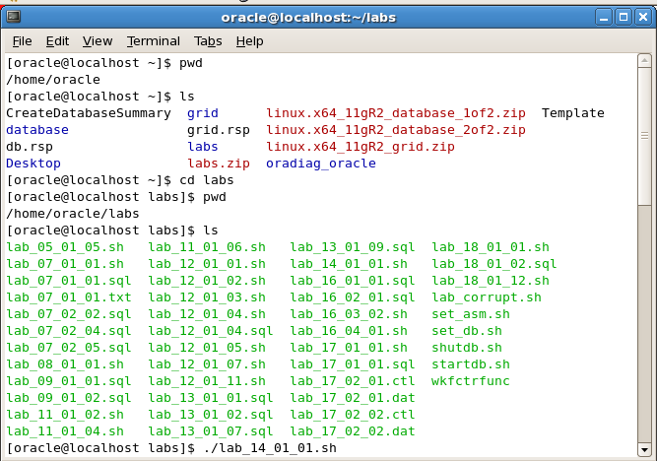  
   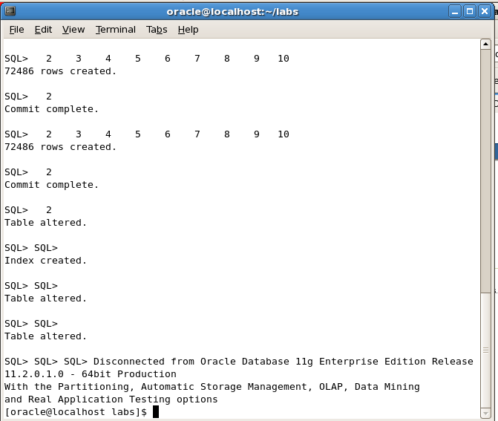
2. Melakukan verifikasi apakah memiliki setidaknya 2 control files untuk dilakukan redudansi
   1. Pada Enterprise Manager masuk sebagai DBA1 dan role SYSDBA pada oracle database.  
      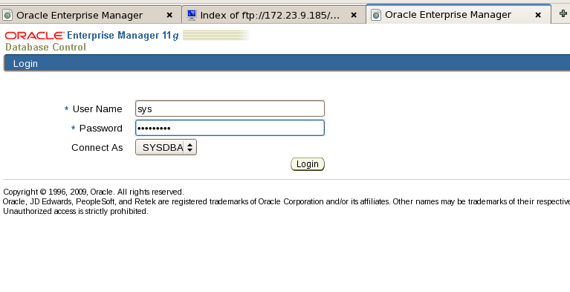
   2. Pilih server kemdian masuk pada control files (pada bagian Storage)  
      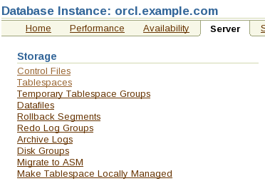  
      pertanyaan 1 : pada control files dibagian halaman general ada berapa banyak control file yang dimiliki?   
      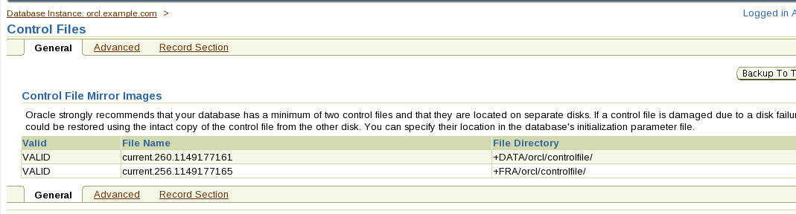
3. Melakukan resensi untuk fast recovery area configuration dan ubah menjadi 8 GB
   1. Pada Enterprise Manager pilih Availability kemudian masuk pada recovery settings pada Setup section.  
      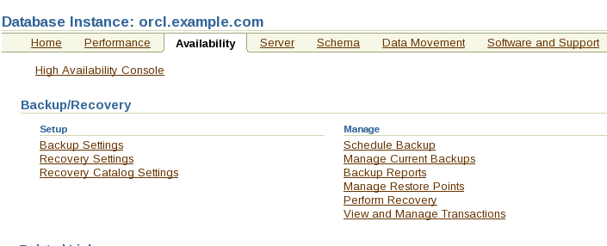
   2. Kemudian gulir sampai ke halaman bawah  
      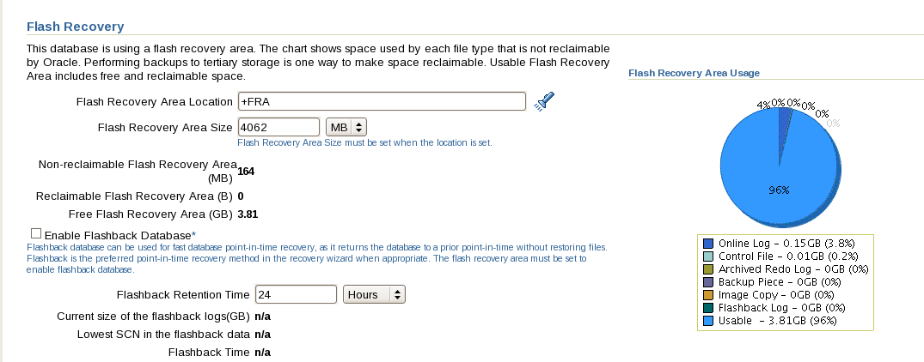
   3. Ubah size untuk Fast Recovery Area menjadi 8 GB pilih 8 pada Fiash Recovery Area Size kemudian pilih GB dari list.  
      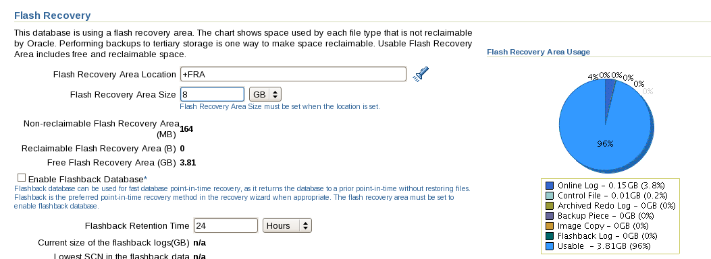
   4. Klik Show SQL untuk melihat statment dan kemudian klik kembali  
      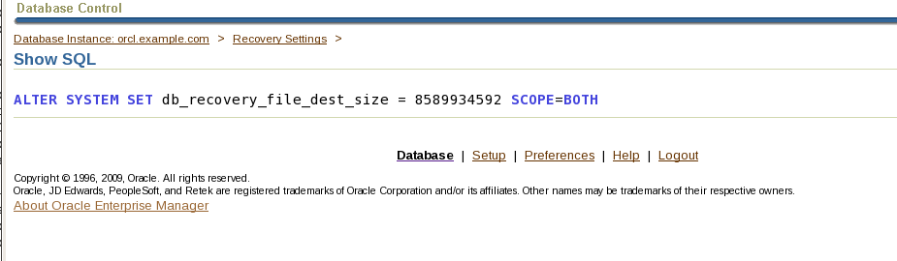
   5. Klik Apply  
      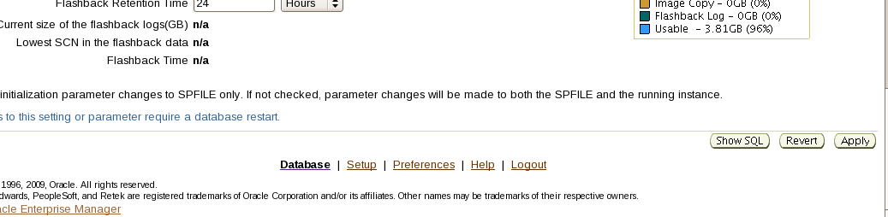  
      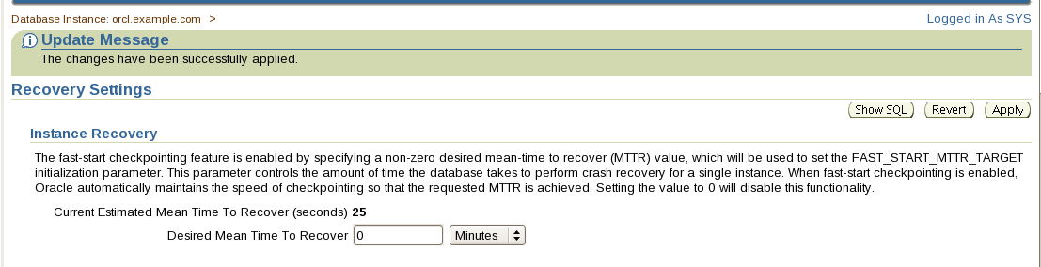
4. Lakukan pengecekan ada berapa banyak members yang dimiliki oleh redo log groups. Pastikan setidaknya terdapat 2 members pada redo log dalam group.
   1. Klik server kemudian masuk pada Redo Log Groups dan catat berapa banyak members di kolom   
      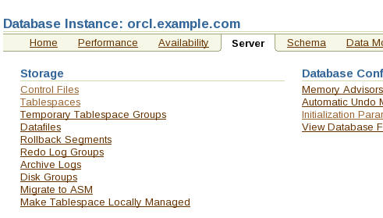  
      terdapat 2 anggota disetiap kelompok  
      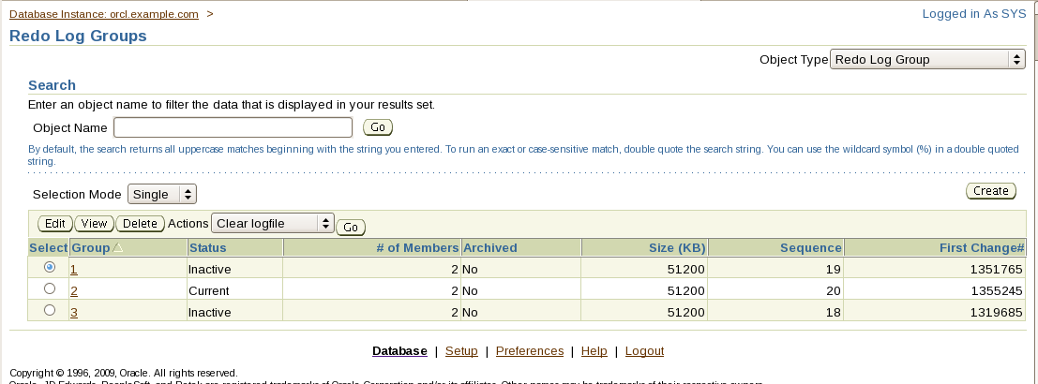
   2. Pilih salah satu Redo Log Groups dan Klik View untuk melihat dimana setiap anggota grup disimpan. Akan terlihat satu anggota di grup disk +DATA dan anggota kedua di grup disk +FRA.  
      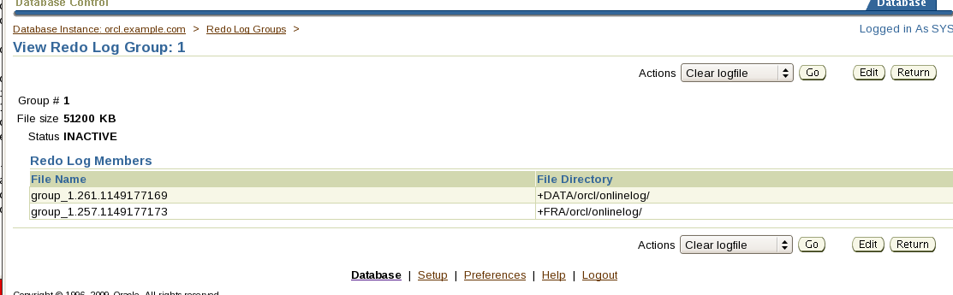
5. Setiap grup Archived kolom memiliki nilai NO. ini berarti database tidak menyimpan Salinan redo log yang akan digunakan untuk pemulihan dan jika terjadi kegagalan, maka akan kehilangan semua data sejak pecandangan terakhir.
   1. Pada Enterprise Manager, pilih Availability kemudian masuk pada Recovery Setting pada bagian Setup section.

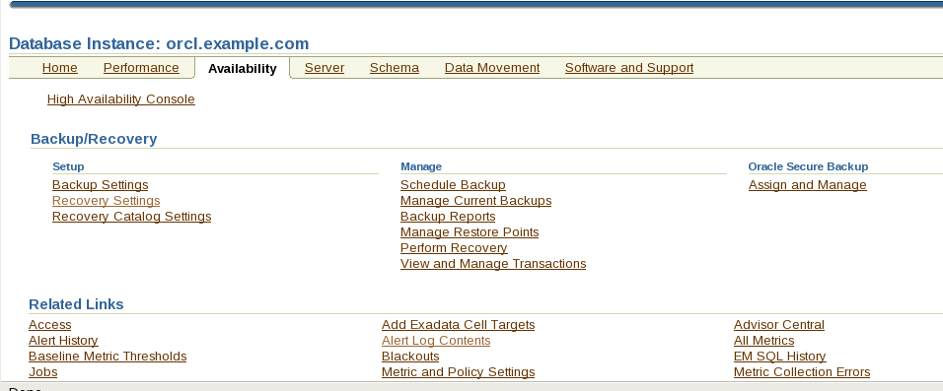

* 1. Pada Media Recovery region, pilih ARCHIVELOG Mode.

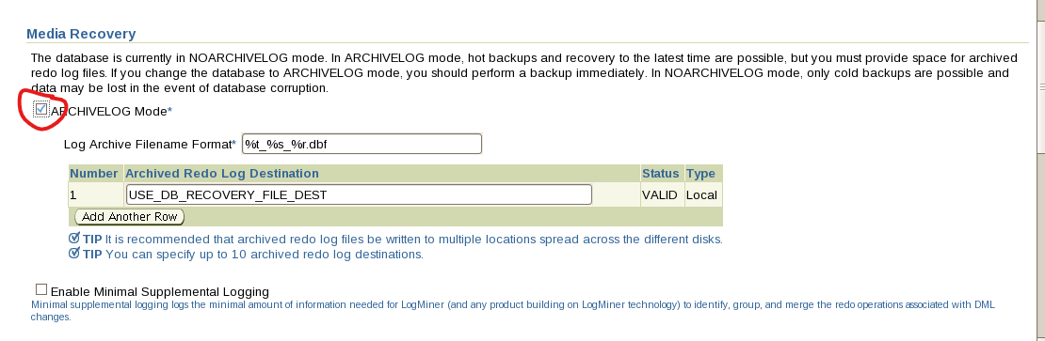

* 1. Perhatikan konfigurasi unutuk tujuan log arsip yang menunjuk area fast recovery  
     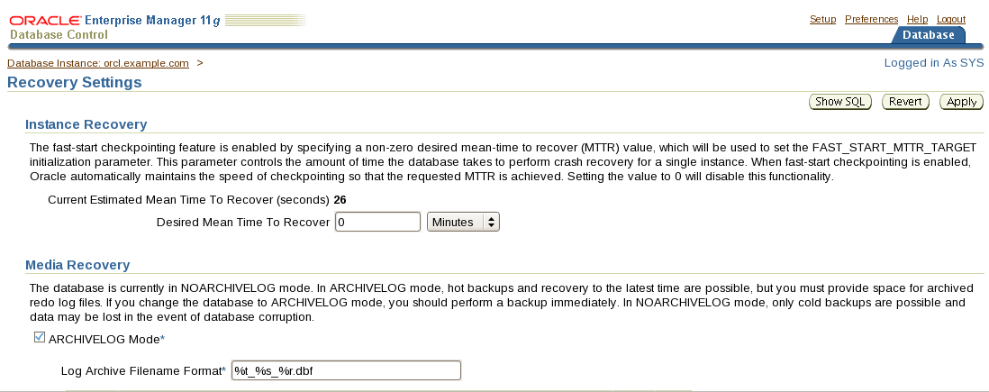
  2. Kemudian klik Apply



* 1. Ketika ada pertanyaan apakah ingin memulai ulang database sekarang, Klik Yes  
     A screenshot of a computer

     Description automatically generated
  2. Masukkan credential host untuk memulai ulang database dengan memasukkan oracle sebagai username dan password kemudian klik Ok.  
     A screenshot of a computer

     Description automatically generated
  3. Kemudian klik Yes untuk mengkonfirmasi permintaan  
     A screenshot of a computer

     Description automatically generated
  4. Jika ada error selama aktivitas shutdown dan startup, Klik Ok unutk mengetahui kesahaan kemudian restart kembali.  
     A screenshot of a computer

     Description automatically generated

1. Opsional, setelah database dimulai ulang, gunakan SQL*Plus untuk memeriksa apakah database ada dalam ARCHIVELOG. Kemudian pada terminal masukkan SQL*Plus sebagai SYSDBA dan jalankan perintah archive log list.  
   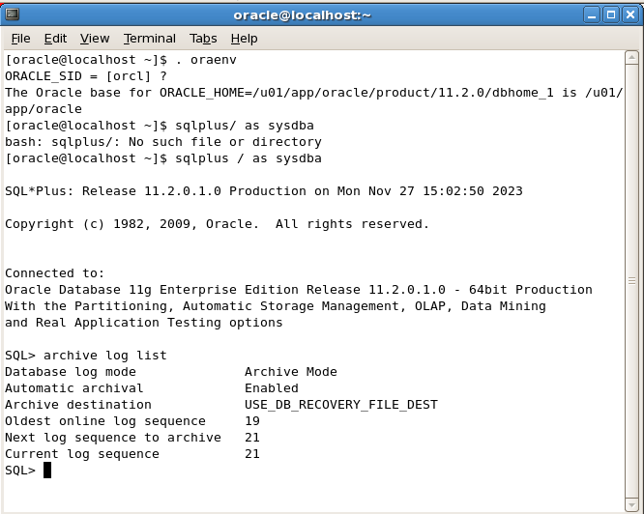
2. Opsional : Melakukan pengecekan apakah sudah ada archive log pada direktori FRA/ORCL
   1. Masukkan perintah seperti dibawah ini.   
      A screenshot of a computer

      Description automatically generated  
      A white background with black numbers

      Description automatically generated

**Practice 14-1**

**Performing Database Backups**

1. Melakukan pencadangan control files untuk melacak
   1. Pada Enterprise Manager masuk sebagai SYS dengan peran SYSDBA untuk database oracle.
   2. Kemudian masuk pada Server dan Pilih Control Files pada bagian storage.  
      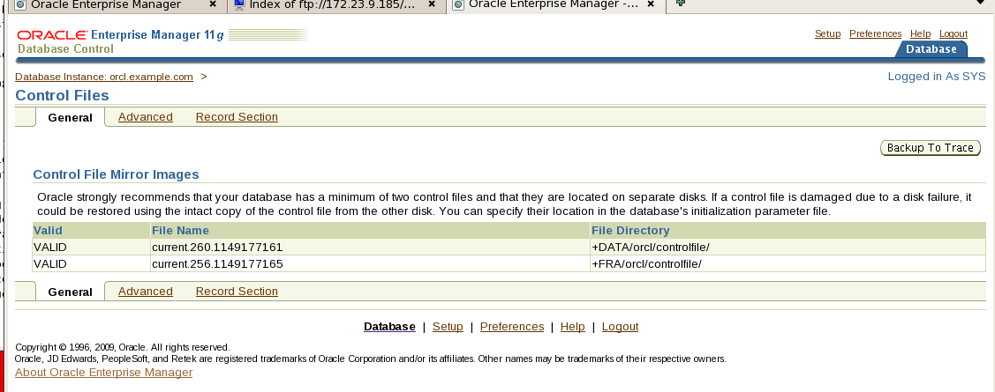
   3. Klik Backup To Trace  
      A screenshot of a computer

      Description automatically generated



* 1. Selanjutnya akan muncuk pesan telah sukses kemudian ada catatan lokasi direktori penelusuran kemudian Klik Ok.  
     A screenshot of a computer

     Description automatically generated
  2. Kemudian buka terminal dan masuk oracle untuk dapat melihat pelacakan nama file sampai akhir pada alert log dengan mengikuti perintah dibawah ini :  
     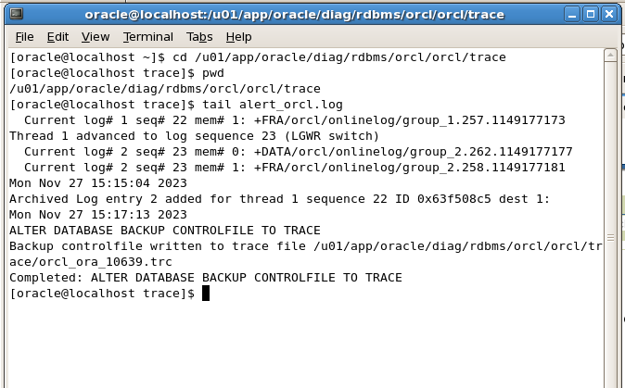



**Practice 15-1**

**Performing Database Backups**

* 1. Opsional: untuk melihat size dan penggunaan disetiap sesi yang berbeda dengan control file adalah dengan Klik Record Section pada tab  
     A screenshot of a computer

     Description automatically generated

1. Apa tujuan dari setiap pecandangan disk?
   1. Masuk pada halaman Availability kemudian klik Backup Settings  
      A screenshot of a computer

      Description automatically generated
   2. Perhatikan pesan dibawah lokasi Cadangan Disk yaitu area fast recovery adalah lokasi candangan disk saat ini.
2. Menetapkan kebihangan pencadangan untuk mencadangkan SPFILE dan Control Files secara otomatis
   1. Pada tab, klik policy kemudian dibawah Backup Settings.  
      A screenshot of a computer

      Description automatically generated
   2. Kemudian Pilih “Automatically backup the control file and server parameter file (SPFILE) with every backup and database structural change.”  
      A screenshot of a computer

      Description automatically generated
   3. Kemudian gulir kebawah dan masukkan oracle sebagai Host Credentials dan masukkan juga Oracle sebagai username dan password untuk server dan Klik “Save as Preferred Credential”  
      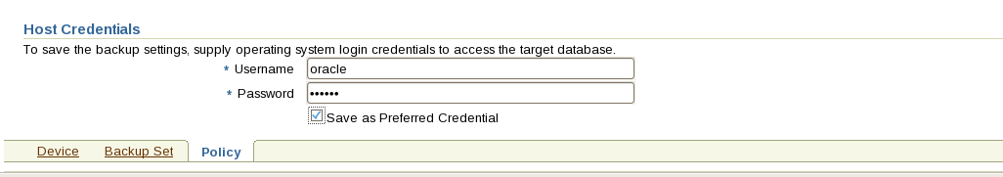
   4. Kemudian Klik OK  
      A screenshot of a computer

      Description automatically generated
3. Mencoba untuk membackup disk dengan Host Credential yaitu oracle.
   1. Klik Device pada tab dibawah Halaman Backup Settings  
      A screenshot of a computer

      Description automatically generated
   2. Kemudian pilih Backup Set sebagai tipe backup  
      A screenshot of a computer

      Description automatically generated
   3. Kemudian gulir kebawah dan pastikan Host Credentials diatur ke oracle
   4. Kemudian gulir keatas pada halaman kemudian Klik Test Disk Backup  
      A screenshot of a computer

      Description automatically generated
   5. Kemudian akan ada pesan bahwa Disk Backup Test Successfull  
      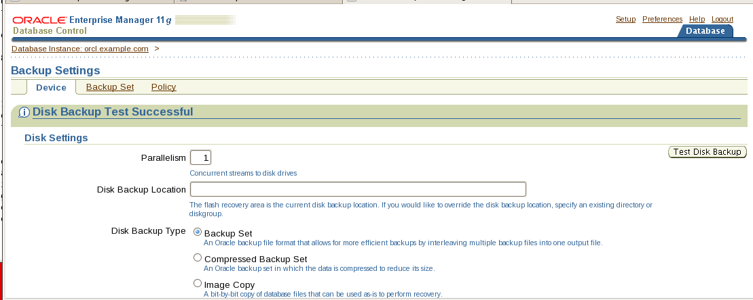
4. Mencadangkan seluruh basis data.
   1. Pilih Availability kemudian masuk pada Schedule Bacup uang berada pada bagian Manage Section  
      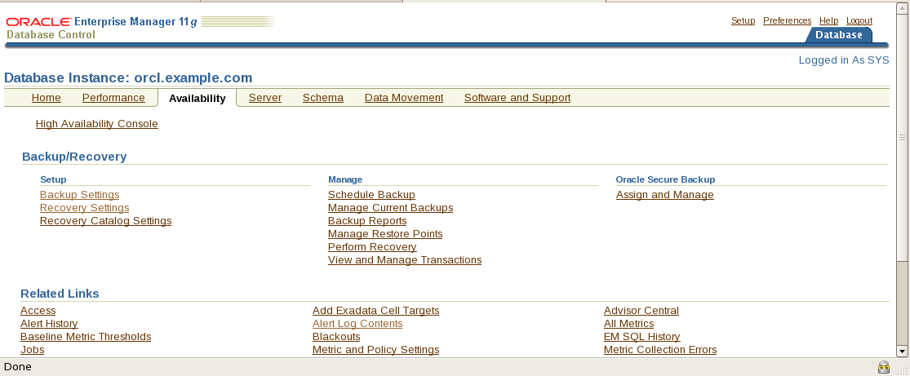
   2. Kemudian pilih Whole Database sebagai object yang akan dibackup  
      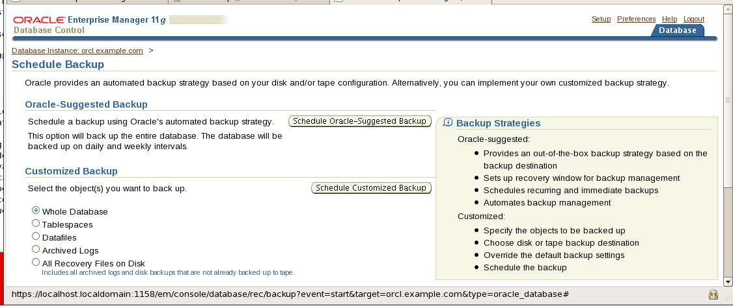
   3. Kemudian konfirmasi oracle dan pastikan Host Credentials untuk username dan password adalah oracle.
   4. Kemudian Klik Schedule Customized Backup  
      



* 1. Kemudian akan masuk pada halaman Schedule Customized Backup: Options pilih Full Backup untuk Backup Type.  
     A screenshot of a computer

     Description automatically generated  
     kemudian pilih “Use as the base of an incremental backup strategy”  
     A screenshot of a computer

     Description automatically generated



* 1. Kemudian pada Backup Mode pilih Online Backup  
     A screenshot of a computer

     Description automatically generated
  2. Kemudian pada Advanced Section pilih seperti dibawah ini:  
     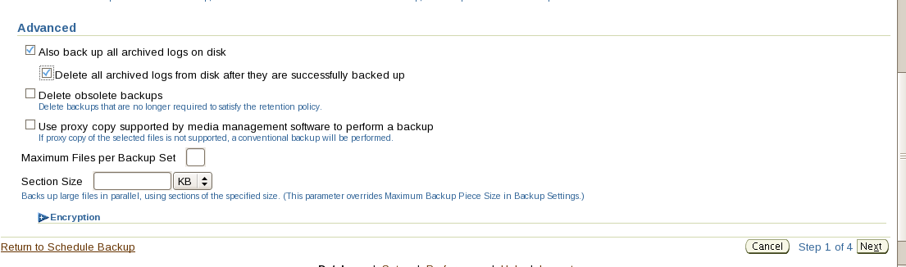
  3. Pada halaman Schedule Customized Backup : Settings kemudian pilih Disk untuk backup location  
     A screenshot of a computer

     Description automatically generated
  4. Kemudian klik next
  5. Kemudian terima semua default pada halaman Schedule Customized Backup : Schedule dan kemudian klik Next  
     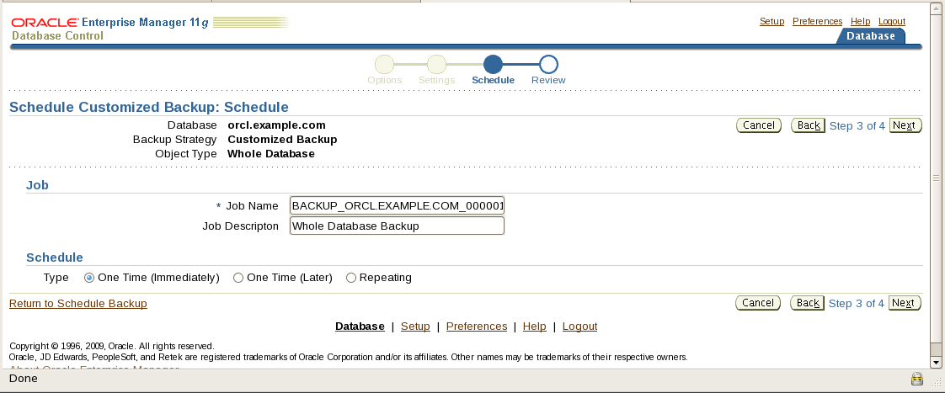
  6. Kemudian pada halaman Schedule Customized Backup : Review, review pada script RMAN dan kemudian klik Submit Job  
     A screenshot of a computer

     Description automatically generated
  7. Kemudian Klik View Job pada monitor pada status untuk backup job. Ini waktunya tergantung pada perangkat keras dan sumber daya system.  
     A screenshot of a computer

     Description automatically generated
  8. Klik refresh pada browser untuk melihat job telah selesai  
     A screenshot of a computer

     Description automatically generated  
     A screenshot of a computer

     Description automatically generated

1. Membuat jadwalan untuk pencadangan online
   1. Pada Enterprise Manager pilih Availability kemudian masuk pada Schedule Backup pada bagian manage  
      A screenshot of a computer

      Description automatically generated
   2. Kemudian pilih Whole Database sebagai objek yang akan dibackup.  
      A screenshot of a computer

      Description automatically generated
   3. Konfirmasi bahwa Host Credential username dan password adalah oraclekemudian pilih ScheduleCuztomized Backup  
      A screenshot of a computer

      Description automatically generated



* 1. Kemudian pada halaman Schedule Customized Backup: Options, pilih Incremental backup dan untuk mode backup pilih Online backup  
     A screenshot of a computer

     Description automatically generated
  2. Pada Advaced ikuti pada gambar dibawah ini   
     A screenshot of a computer

     Description automatically generated
  3. Pada halaman Schedule Customized Backup: Setting, pilih Disk sebagai lokasi backup dan kemudian tekan next  
     A screenshot of a computer

     Description automatically generated
  4. Kemudian pada hlaman Schedule Customized Backup: Schedule ubah nama job menjadi Nightly_Backup dan terima default untuk deskripsi Job. Kemudian pilih repeating.  
     A screenshot of a computer

     Description automatically generated
  5. Kemudian pilih By Days pada drop-down kemudian maukkan 1 pada field kmeudian untuk start time masukkan 4.00 PM jika sudah, tekan next.  
     A screenshot of a computer

     Description automatically generated
  6. Kemudian pada halaman Schedule Customized Backup : Review, review pada script RMAN dan kemudian klik Submit Job  
     A screenshot of a computer

     Description automatically generated
  7. Kemudian akan ada pesan yang menunjukkan bahwa telah berhasil  
     A screenshot of a computer

     Description automatically generated
  8. Kemudian akan terlihat pada job activity list  
     A screenshot of a computer

     Description automatically generated

Saat sudah berada pada jam 4 :  
jika ingin melihat proses running:   
jika sudah selesai melakukan backup :  
Tampilan job activity akan berubah seperti dibawah ini :  
